技能强化专练(十六) 有机化学基础
1．某研究小组从甲苯出发，按下列路线合成染料中间体X和医药中间体Y。
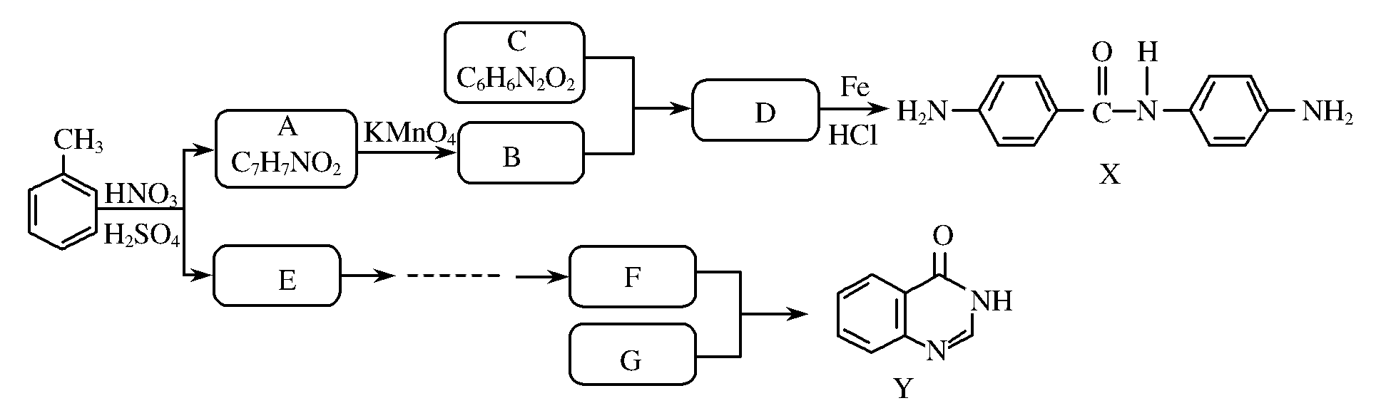
已知：化合物A、E、F互为同分异构体。
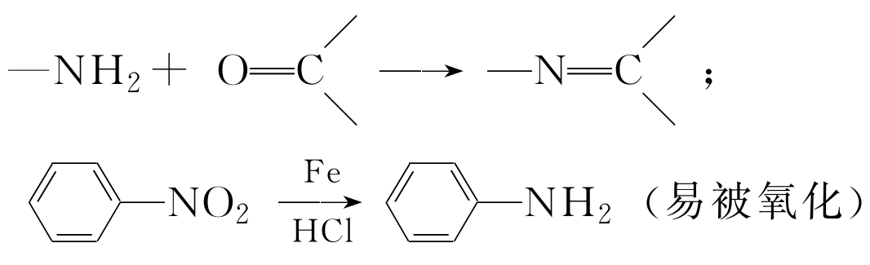
请回答：
(1)下列说法不正确的是________。
A．化合物C能发生氧化反应，不发生还原反应
B．化合物D能发生水解反应
C．化合物E能发生取代反应
D．化合物F能形成内盐
(2)B＋C→D的化学方程式是________________________________________________________________________
________________________________________________________________________。
(3)化合物G的结构简式是________________________________________________________________________。
(4)写出同时符合下列条件的A的所有同分异构体的结构简式________________________________________________________________________
________________________________________________________________________。
①红外光谱检测表明分子中含有醛基；
②¹HNMR谱显示分子中含有苯环，且苯环上有两种不同化学环境的氢原子。
(5)为探索新的合成路线，采用苯和乙烯为原料制备化合物F，请设计该合成路线(用流程图表示，无机试剂任选)。
解析：由X中官能团的相对位置可知甲苯硝化生成对硝基甲苯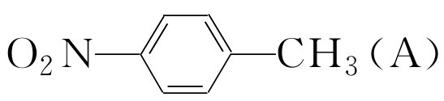，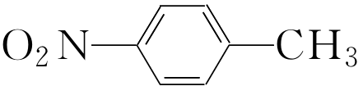被KMnO₄氧化为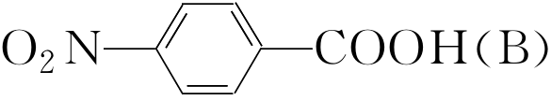。X中有肽键，可知B与C反应生成肽键，C的结构为O₂NNH₂，C中—NH₂与B中—COOH反应生成D(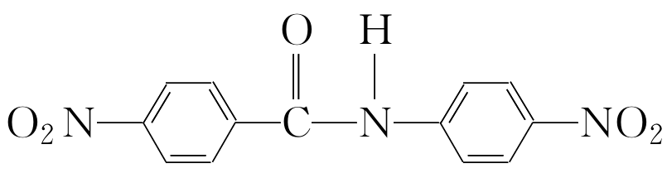)。A、E互为同分异构体，由Y结构可知邻位硝基取代，E的结构为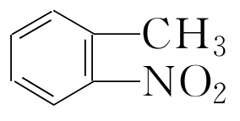。F与A互为同分异构体，硝基化合物与氨基酸互为同分异构体，可知F的结构为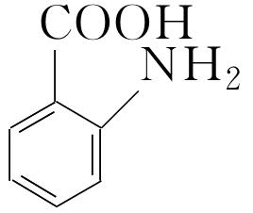，由F结构可推知G的结构为H₂N—CHO(有肽键可知F中—COOH与G中—NH₂反应，有—N===C结构，可知F中的—NH₂与G中—C===O反应)。(4)A的结构为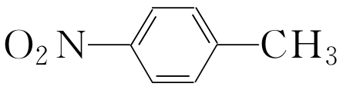，除苯环外不饱和度为1，限制条件1可知有—CHO，另外还有一个N原子，1个氧原子，最多构成—NH₂、—OH三个官能团，由苯环上有两种不同环境的氢原子，可知只能是对位结构，可以构成—CHO和—NHOH、—CHO和—ONH₂、—OCHO和—NH₂、—NHCHO和—OH四种结构。(5)合成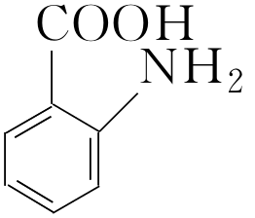，可知要引入—COOH和—NH₂，—COOH可由苯环上烷基氧化获得，—NH₂可以先引入—NO₂，再还原。利用苯和乙烯加成反应获得苯乙烷(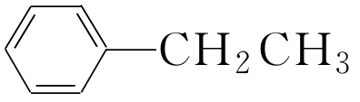)，如浓硝酸、浓硫酸的混酸反应在邻位引入硝基得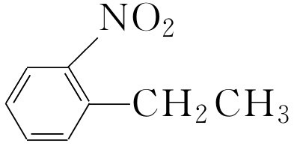，由于—NH₂易被氧化，所以先氧化得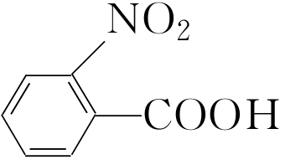，再利用Fe/HCl还原硝基得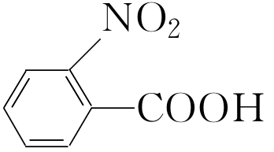。
答案：(1)A
(2) 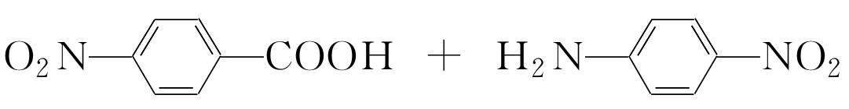
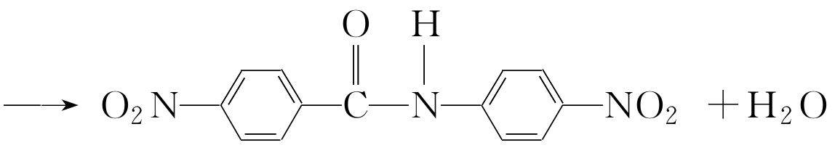
(3)H₂NCHO
(4) 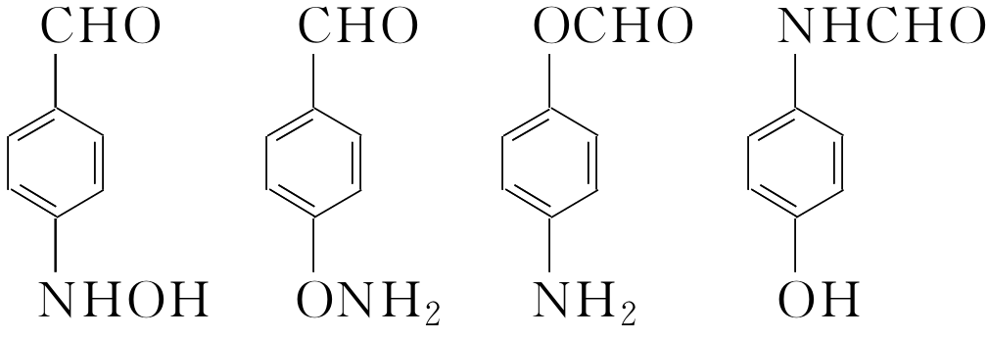
(5) 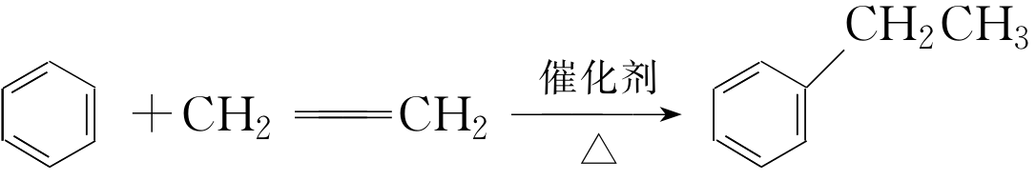 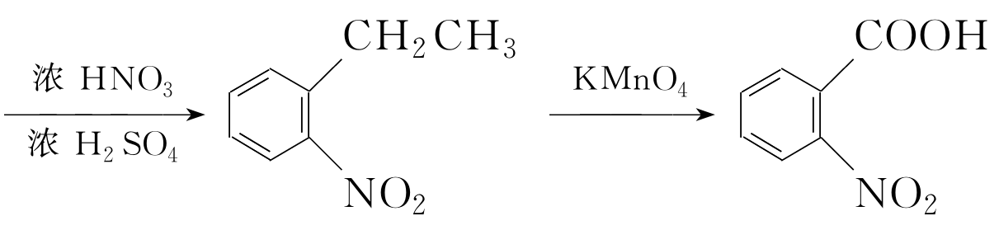 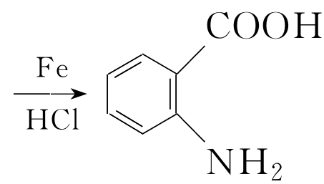
2．“心得安”是治疗心脏病的药物，下面是它的一种合成路线(具体反应条件和部分试剂略)：
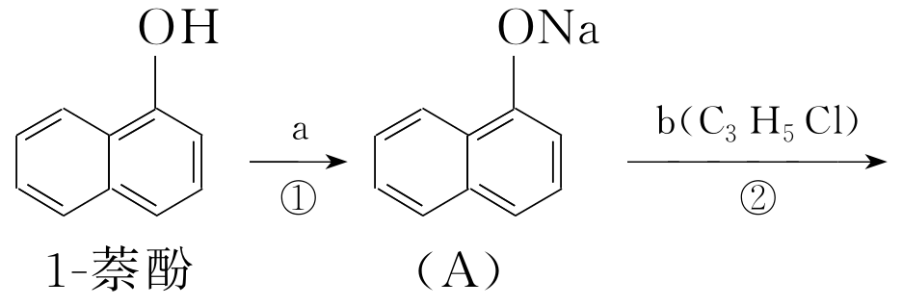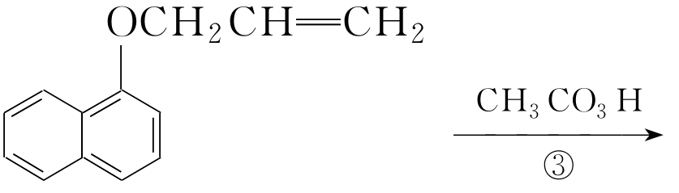
(B)
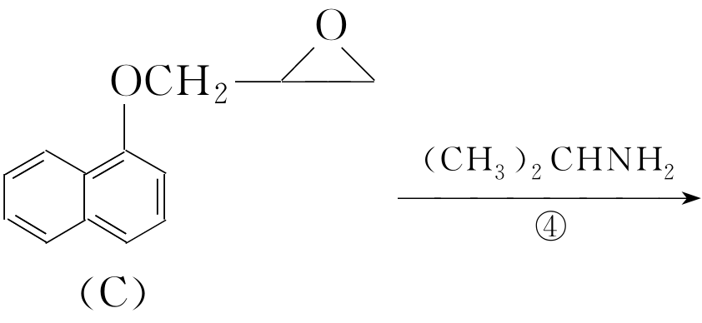
(C)
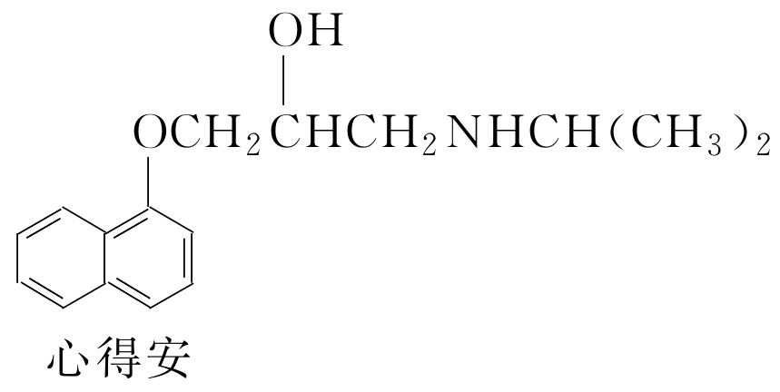
回答下列问题：
(1)试剂a是________，试剂b的结构简式为________，b中官能团的名称是________。
(2)③的反应类型是________。
(3)“心得安”的分子式为________。
(4)试剂b可由丙烷经三步反应合成：C₃H₈――→X――→Y――→试剂b，反应1的试剂与条件为________，反应2的化学方程式为______________，反应3的反应类型是__________________。
(5)芳香化合物D是1萘酚的同分异构体，其分子中有两个官能团，能发生银镜反应，D能被酸性KMnO₄溶液氧化成E(C₂H₄O₂)和芳香化合物F(C₈H₆O₄)，E和F与碳酸氢钠溶液反应均能放出CO₂，F芳环上的一硝化产物只有一种。D的结构简式为__________________________________；由F生成一硝化产物的化学方程式为______________________________，该产物的名称是______________________。
解析：(1)由反应①可以看出，酚羟基发生了变化，所以加入的试剂a可以是NaOH，也可以是Na₂CO₃；从转化关系
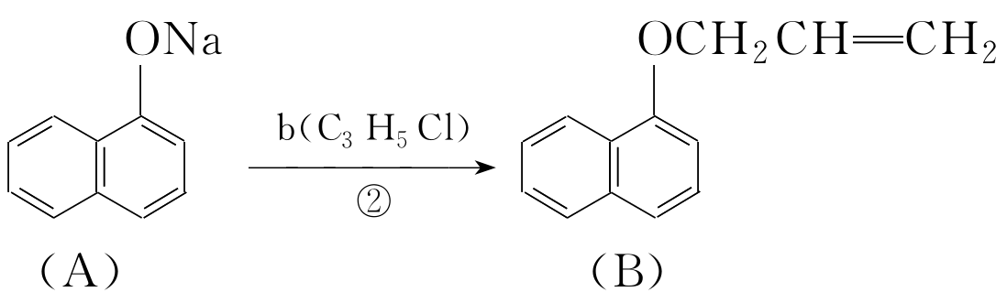
可以看出，反应②属于取代反应，所以b的结构简式为ClCH₂CH===CH₂，则含有的官能团是氯原子、碳碳双键。(2)由合成路线可知，反应③是碳碳双键转化为醚键，所以该反应属于氧化反应。(3)根据“心得安”的结构简式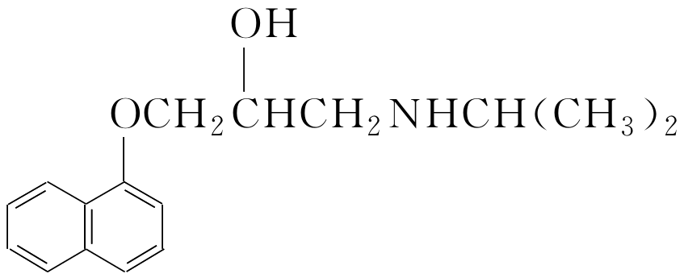
可知，其分子式是C₁₆H₂₁O₂N。(4)由丙烷(CH₃CH₂CH₃)三步合成ClCH₂CH===CH₂的流程图如下：
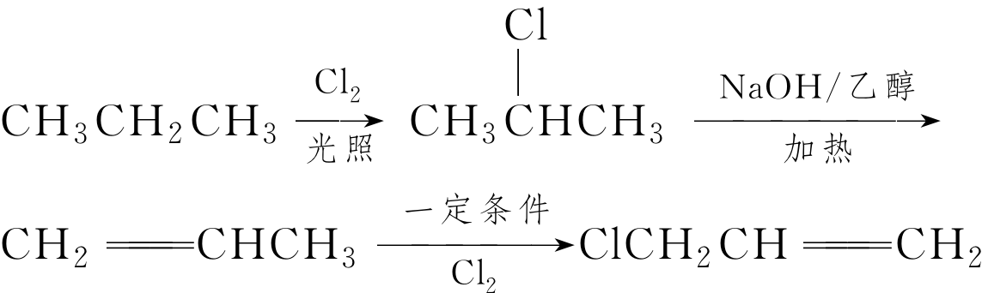，所以反应1的试剂是Cl₂，反应条件是光照；反应2的化学方程式为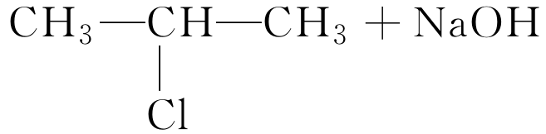 ――→CH₂===CH—CH₃＋NaCl＋H₂O；反应3的反应类型属于取代反应。(5)1萘酚的结构简式为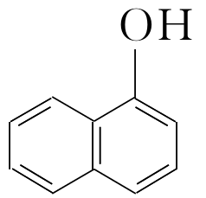，分子式为C₁₀H₈O，芳香化合物D分子中有两个官能团，能发生银镜反应，说明D分子结构中含有醛基(—CHO)，并且能被酸性KMnO₄溶液氧化[D――→E(C₂H₄O₂)＋芳香化合物F(C₈H₆O₄)]。E和F与碳酸氢钠溶液反应均能放出CO₂，说明二者均含有官能团—COOH，所以E的结构简式是CH₃COOH，又因为F芳环上的一硝化产物只有一种，说明F上的羧基的位置处于对位，所以F的结构简式为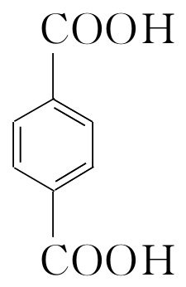 (其中一个—COOH是醛基被氧化得到的，另一个是碳碳三键被氧化得到)，则D的结构简式为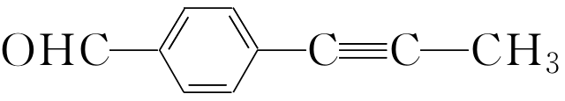；F发生硝化反应的反应方程式为
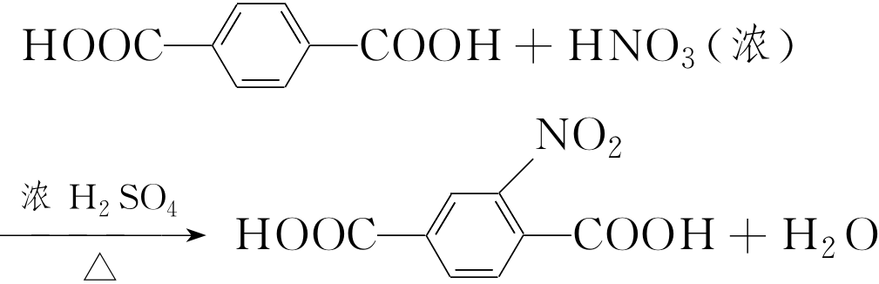
得到的产物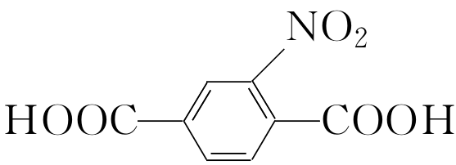的名称为2硝基1,4苯二甲酸或硝基对苯二甲酸。
答案：(1)NaOH(或Na₂CO₃) ClCH₂CH===CH₂
氯原子、碳碳双键
(2)氧化反应 (3)C₁₆H₂₁O₂N
(4)Cl₂/光照 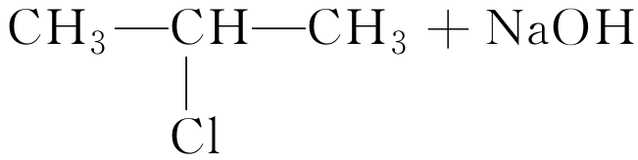
――→CH₂===CH—CH₃＋NaCl＋H₂O 取代反应
(5) 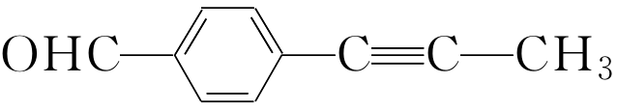
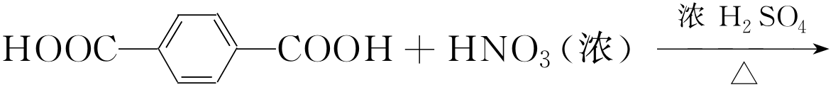
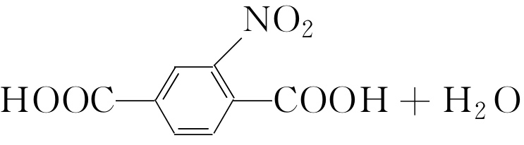 2硝基1,4苯二甲酸(或硝基对苯二甲酸)
3．非诺洛芬是一种治疗类风湿性关节炎的药物，可通过以下方法合成：
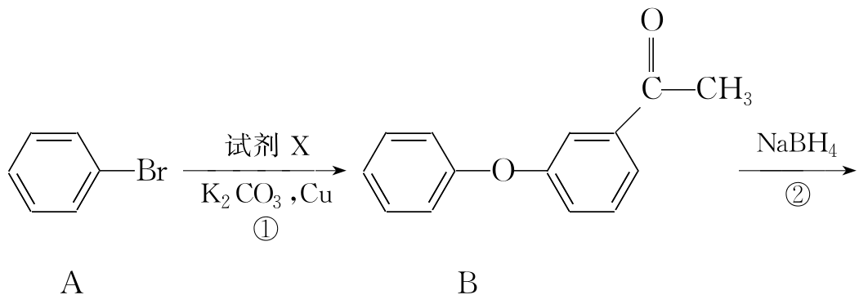
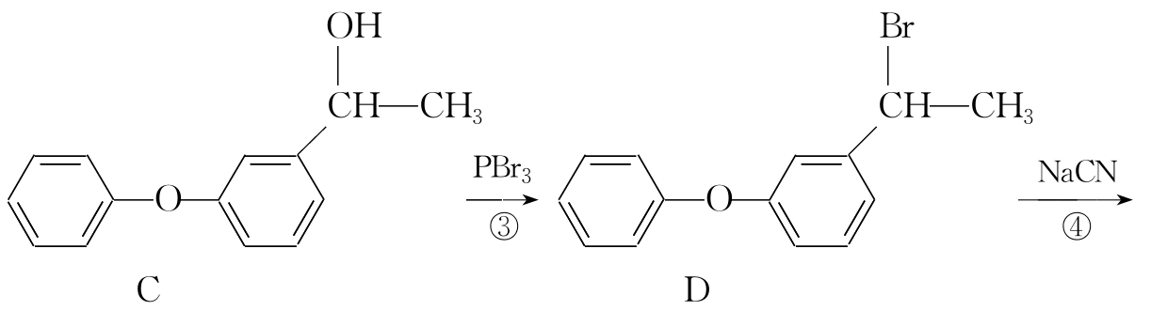
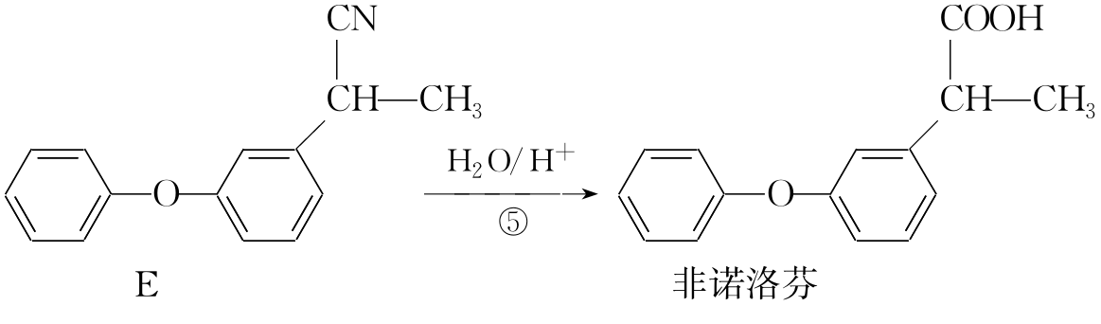
请回答下列问题：
(1)非诺洛芬中的含氧官能团为________和________(填名称)。
(2)反应①中加入的试剂X的分子式为C₈H₈O₂ ，X的结构简式为__________________。
(3)在上述五步反应中，属于取代反应的是________(填序号)。
(4)B的一种同分异构体满足下列条件：Ⅰ.能发生银镜反应，其水解产物之一能与FeCl₃溶液发生显色反应。Ⅱ.分子中有6种不同化学环境的氢，且分子中含有两个苯环。写出该同分异构体的结构简式：________________________________________________________________________。
(5)根据已有知识并结合相关信息，写出以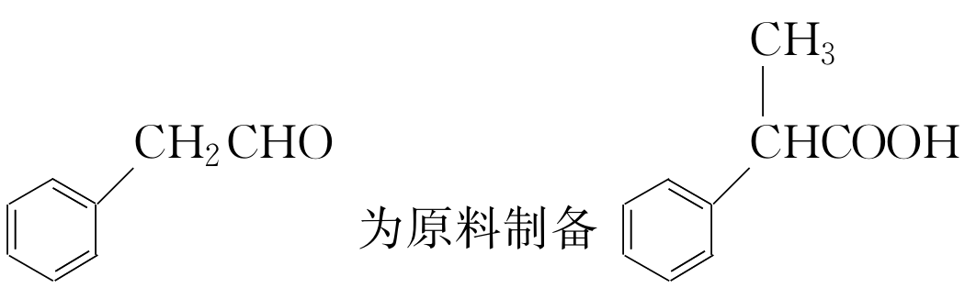的合成路线流程图(无机试剂任用)。合成路线流程图示例如下：CH₃CH₂Br――→CH₃CH₂OH――→CH₃COOCH₂CH₃
解析：(1)根据非诺洛芬的结构简式可知，非诺洛芬的含氧官能团为醚键和羧基。(2)由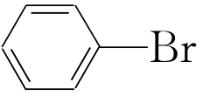转化成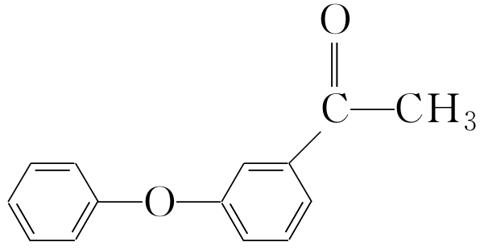，发生取代反应，结合X的分子式C₈H₈O₂知，其结构简式为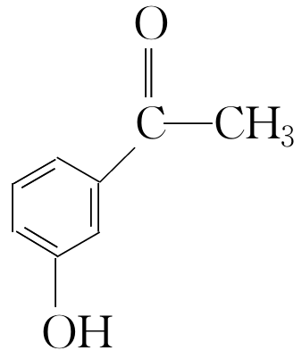。(3)根据官能团之间的转化关系可知，属于取代反应的是①③④。(4)B的同分异构体能发生银镜反应，说明含有醛基；水解产物能与FeCl₃发生显色反应，说明含有酚羟基；分子中含有2个苯环，有6种不同的H原子。则结构简式为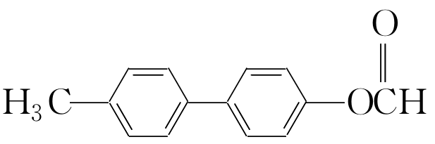。(5)结合题给信息，运用逆推法得到中间产物，并确定合成路线，具体见参考答案。
答案：(1)醚键 羧基 (2) 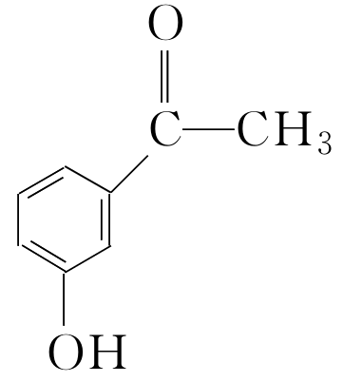
(3)①③④ (4) 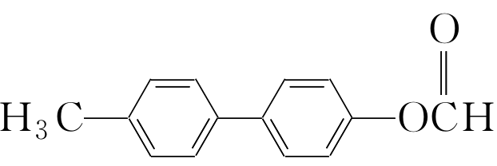
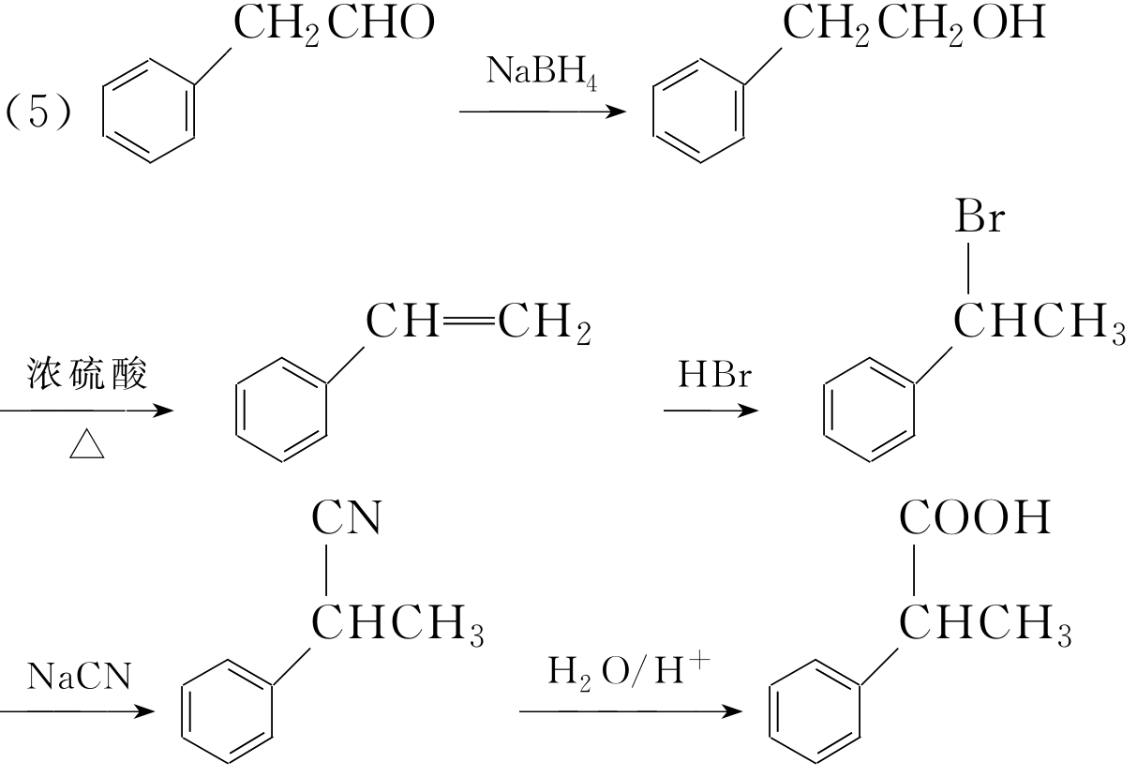
4．光刻胶是一种应用广泛的光敏材料，其合成路线如下(部分试剂和产物略去)：
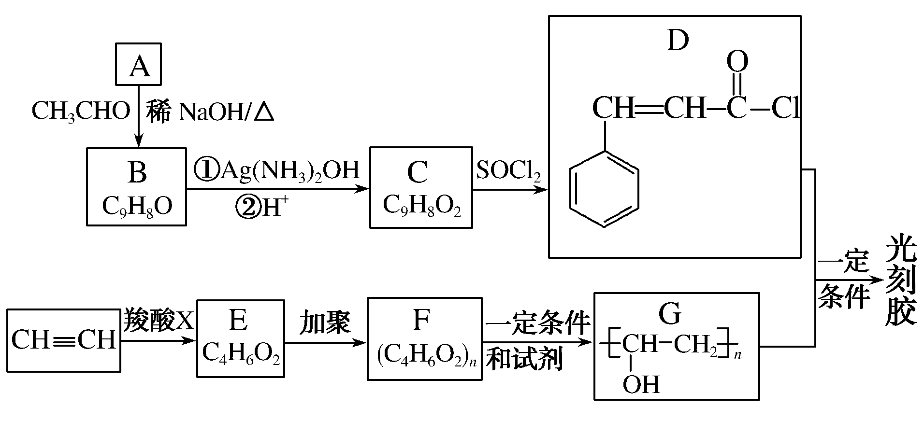
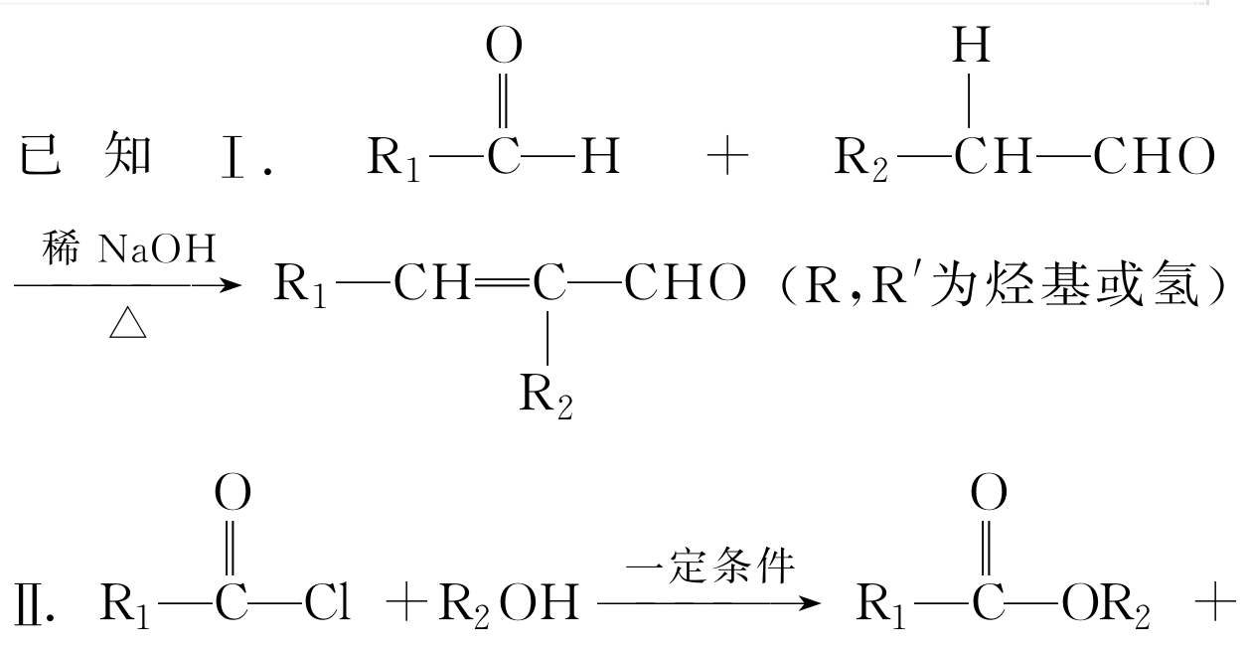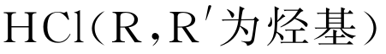

(1)写出A的结构简式________________________________________________________________________。
(2)B分子中所含官能团名称为________________________________________________________________________。
(3)乙炔和羧酸X加成生成E，E的核磁共振氢谱为三组峰，且峰面积比为3:2:1，E能发生水解反应，则E→F的化学方程式为______________________。
(4)由B到C的反应类型为________。由F到G的反应类型为________________________________________________________________________。
(5)D和G反应生成光刻胶的化学方程式为________________________________________________________________________
________________________________________________________________________。
(6)C的一种同分异构体满足下列条件：
①能发生银镜反应，其水解产物之一能与FeCl₃溶液发生显色反应；
②苯环上的一氯取代产物只有两种。
写出该同分异构体的结构简式：________________________________________________________________________。
(7)根据已有知识并结合相关信息，写出以CH₃CHO为原料制备CH₃COCOCOOH的合成路线流程图(无机试剂任用)。
合成路线流程图示例如下：CH₃CH₂Br――→CH₃CH₂OH――→CH₃COOCH₂CH₃
解析：(3)E能发生水解反应所以E中含有酯基，结合E的核磁共振氢谱为三组峰，且峰面积比为3:2:1可确定E的结构简式。
(4)B到C是醛的氧化，F到G是酯的水解。
(6)由①能发生银镜反应，其水解产物之一能与FeCl₃溶液发生显色反应可推知该同分异构体中含有醛基，苯环和酚羟基；由②苯环上的一氯取代产物只有两种可推知苯环上各个取代基的分布位置，故该同分异构体的结构简式为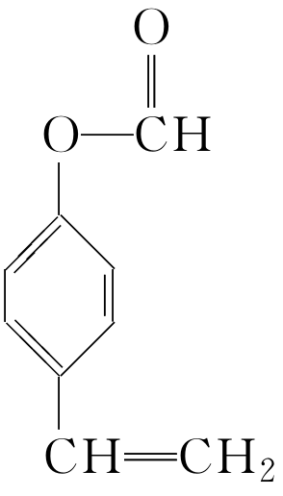
答案：(1) 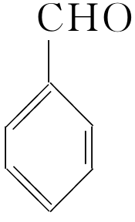
(2)碳碳双键、醛基
(3)nCH₃COOCH===CH₂――→ 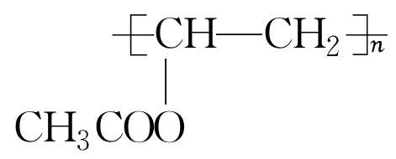
(4)氧化反应 水解反应
(5) 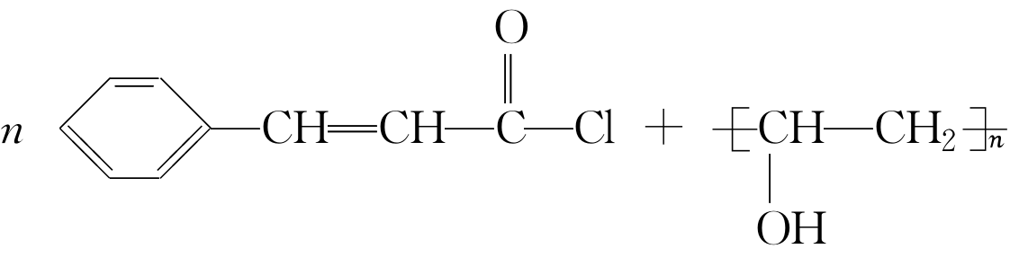
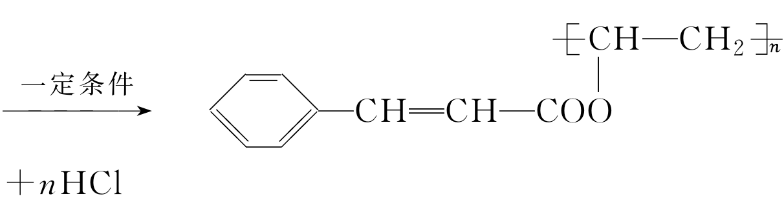
(6) 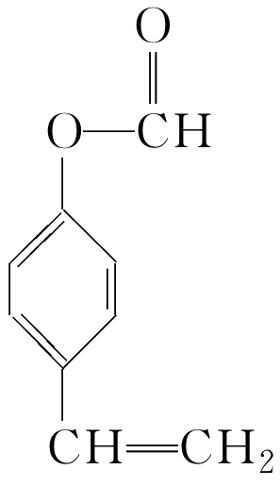
(7)2CH₃CHO――→CH₃CH===CHCHO――→CH₃CH===CHCOOH――→
CH₃CHBrCHBrCOOH――→
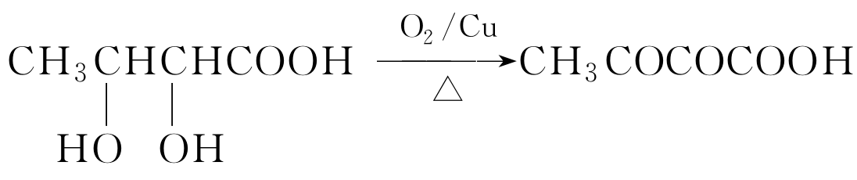
5．反2己烯醛(D)是一种重要的合成香料，下列合成路线是制备D的方法之一。根据该合成路线回答下列问题：
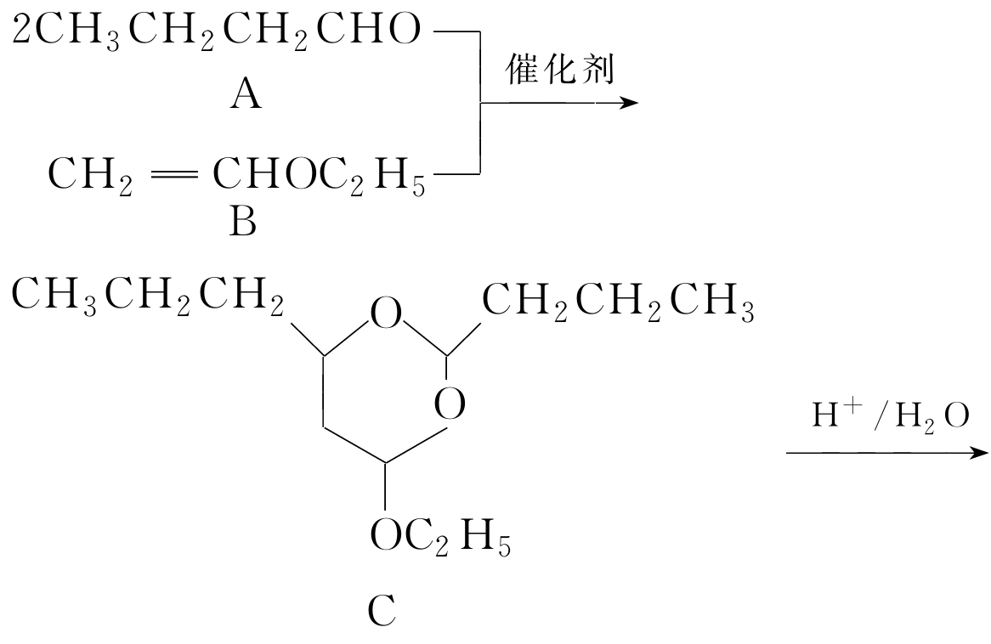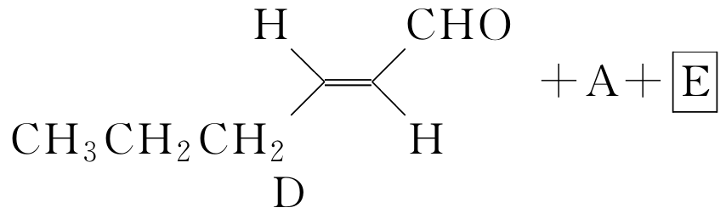
已知：
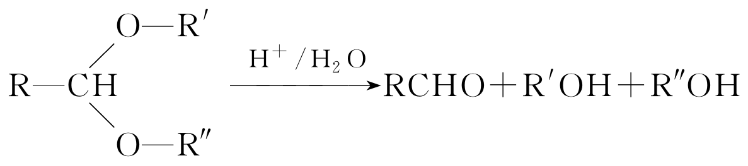
(1)A的名称是________；B分子中的共面原子数目最多为________；C分子中与环相连的三个基团中，不同化学环境的氢原子共有________种。
(2)D中含氧官能团的名称是________，写出检验该官能团的化学反应方程式：__________________。
(3)E为有机物，能发生的反应有：________。
a．聚合反应 b．加成反应
c．消去反应 d．取代反应
(4)B的同分异构体F与B有完全相同的官能团，写出F所有可能的结构：________________________________________________________________________。
(5)以D为主要原料制备己醛(目标化合物)，在方框中将合成路线的后半部分补充完整。
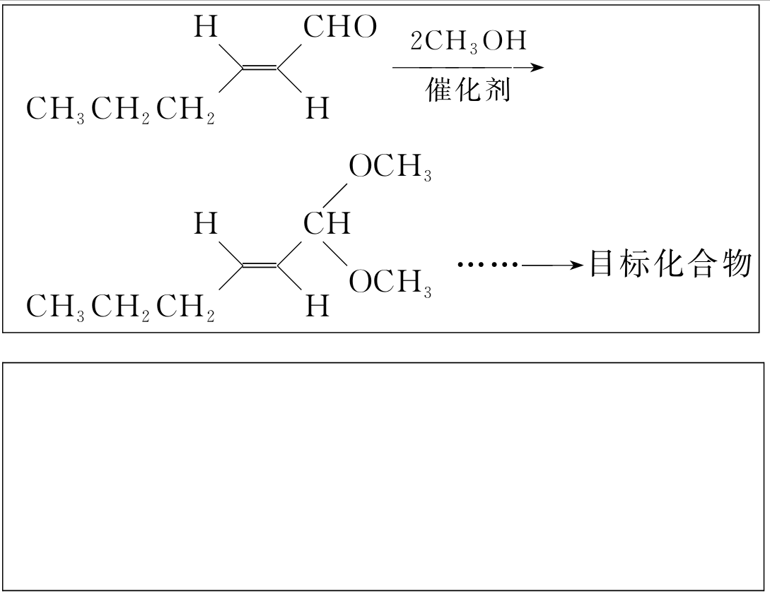
(6)问题(5)的合成路线中第一步反应的目的是________________________________________________________________________
________________________________________________________________________。
解析：(1)A为正丁醛或丁醛。B的结构可表示为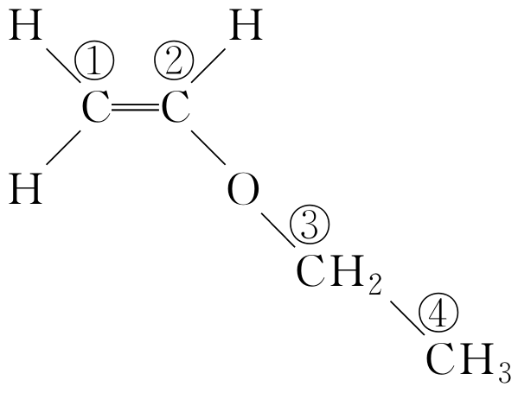，可根据乙烯的平面结构分析：①号和②号C原子及与它们所连的原子，共有6个原子共面；O原子所连的③号C相当于羟基H，也共面；由于单键可以旋转，故④号C和所连的3个H原子中可以有1个共面，故共面的原子最多有9个。由于C的结构不对称，故与环相连的三个基团不对称，则三个基团中不同C原子上的H原子均不相同，即不同化学环境的H原子共有8种。
(2)D中的含氧官能团为醛基；检验醛基可用银氨溶液或新制Cu(OH)₂悬浊液，反应的化学方程式为
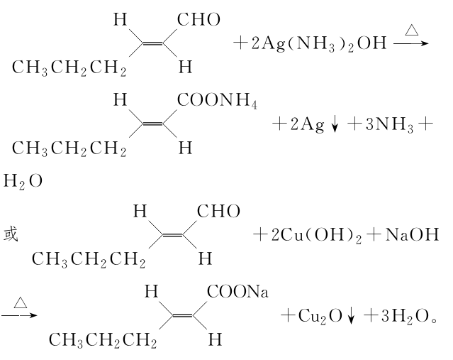
(3)产物E为有机物，根据已知中的反应原理可知E为C₂H₅OH，该有机物为乙醇，可发生消去反应和取代反应，但不能发生聚合反应和加成反应，故答案为cd。
(4)符合要求的B的同分异构体的结构有(包括顺反异构)：
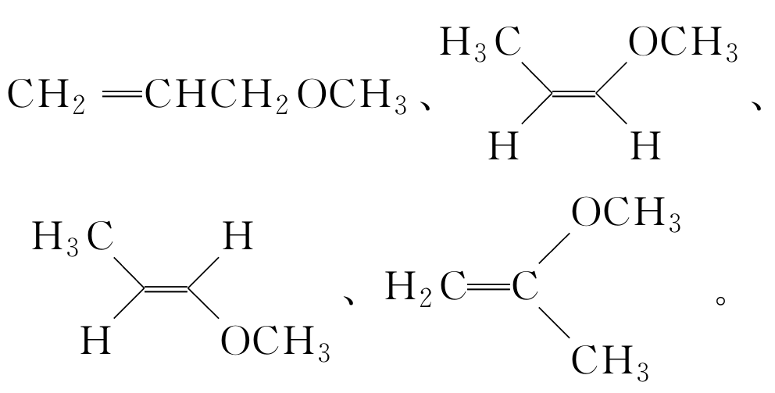
(5)根据题意，可先将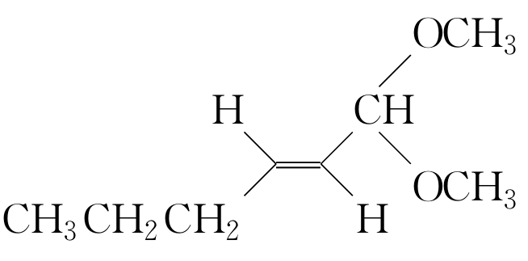
和H₂加成为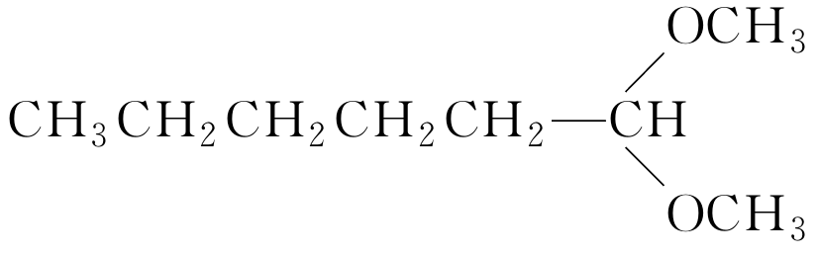，再根据题给信息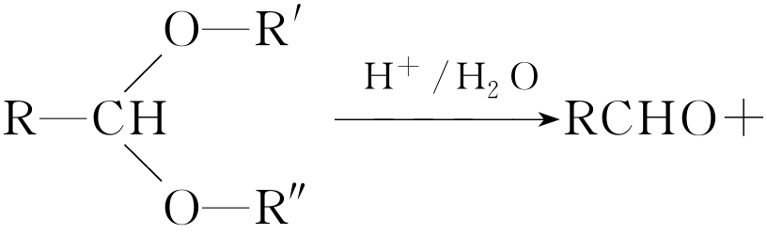＋R′OH＋R″OH可得后半部分合成路线：――→ 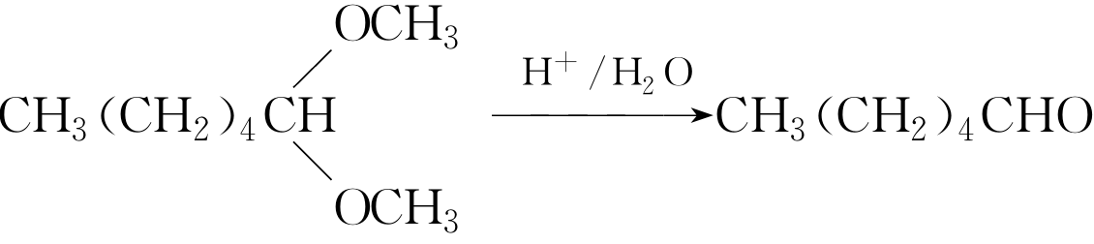。
(6)根据题意易知(5)中的第一步反应是为了保护醛基，否则在后续反应中醛基会与H₂发生反应，同时也是为了发生反应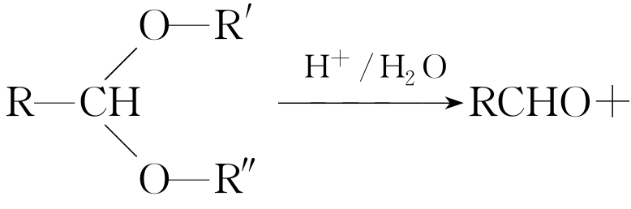 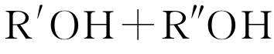，从而制得己醛。
答案：(1)正丁醛(或丁醛) 9 8 (2)醛基
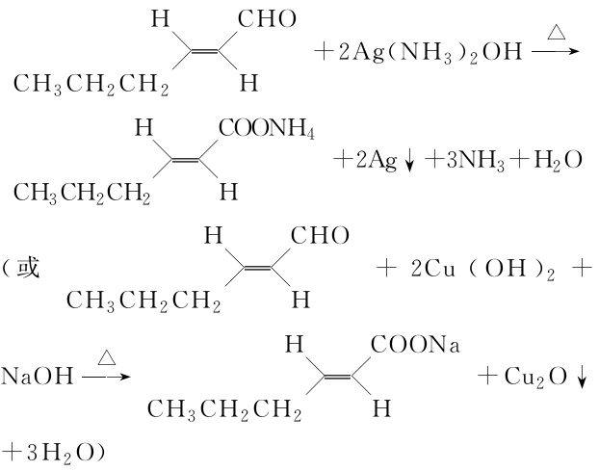
(3)cd
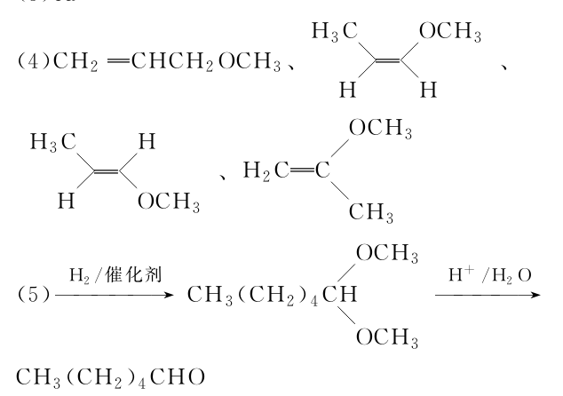
(6)保护醛基(或其他合理答案)

